第 3 周 · 预测建模分析报告
云购生活新零售企业 —— 企业级数据仓库与经营分析可视化系统
团队：云仓五号 日期：2026-11-10
一、任务与数据
任务：基于 DWS 日粒度汇总表 ydsh_dws.dws_sales_day，对每日 GMV 做时间序列分析，并预测未来 7 天 GMV，用 MAE / MAPE 评估模型效果。
数据范围：2024-01-01 ~ 2024-12-31，共 366 天；GMV 均值 98,679.47 元，标准差 18,466.81 元，变异系数 0.1871。
二、数据特征诊断（建模前必做）
在选模型之前，先判断序列是否「可预测」。做了三项检验：
检验项 | 结果 | 业务含义
自相关系数 lag1 | -0.1788 | 今天与昨天弱负相关，接近随机
自相关系数 lag2~lag7 | -0.0445 ~ +0.0112 | 几乎为 0，不存在周周期性
星期均值极差 | 7.05%（94,897 ~ 101,858 元） | 星期效应很弱
全年线性趋势 | -2.63%（斜率 -7.12 元/天） | 无显著上升或下降
月度 GMV 极差 | 10.92%（283 万 ~ 316 万） | 月度非常平稳

结论：该序列近似「平稳白噪声」——无趋势、无周期、无自相关。这一判断直接决定了后面的建模策略与预期上限。
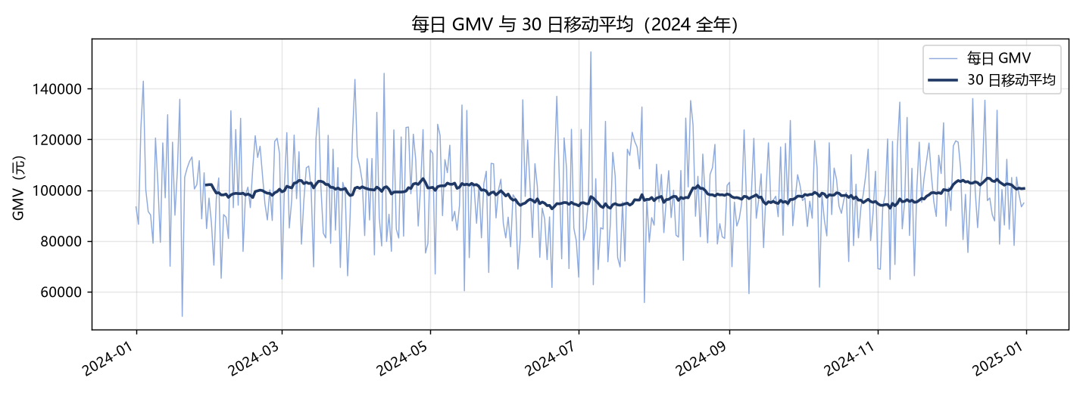
图 1 每日 GMV 与 30 日移动平均（波动无方向性）
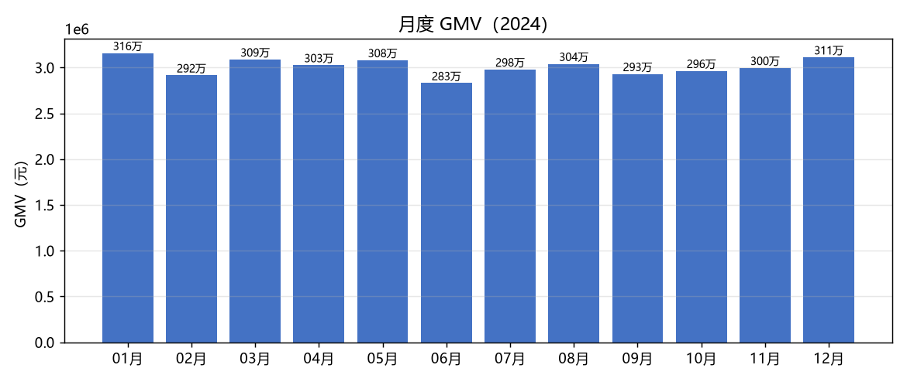
图 2 月度 GMV：全年在 283 万 ~ 316 万之间，波动 10.92%
三、建模方法与校验设计
1. 数据切分（关键）：前 11 个月（2024-01-01 ~ 2024-11-30，305 天）训练，最后 1 个月（2024-12，31 天）验证。不使用「全量拟合再全量预测」，避免用训练集自评。
2. 特征工程：lag1 / lag7 / lag14（滞后项）、ma7 / ma30（移动平均，均使用 shift(1) 避免信息泄漏）、dayofweek（星期）、month（月份）、is_weekend（是否周末）。
3. 模型：线性回归（线性基线）与随机森林（300 棵树，max_depth=8）对比。
4. 评估指标：MAE、RMSE、MAPE、R²；同时设置两个对照基线——训练集均值法（用历史平均猜）与朴素法（用上周同日值猜）。
四、实验结果
4.1 日粒度（预测次日）
模型 | MAE（元） | RMSE（元） | MAPE | R²
线性回归 | 12,868.13 | 17,821.95 | 11.8914% | -0.2501
随机森林 | 12,337.72 | 15,860.52 | 11.8708% | 0.0099
基线：训练集均值 | — | — | 11.9325% | 0

关键发现：随机森林的 MAPE 为 11.87%，仅比用均值猜（11.93%）低 0.06 个百分点，R² 仅 0.0099（几乎等于 0）。也就是说，模型几乎没有提供额外信息。
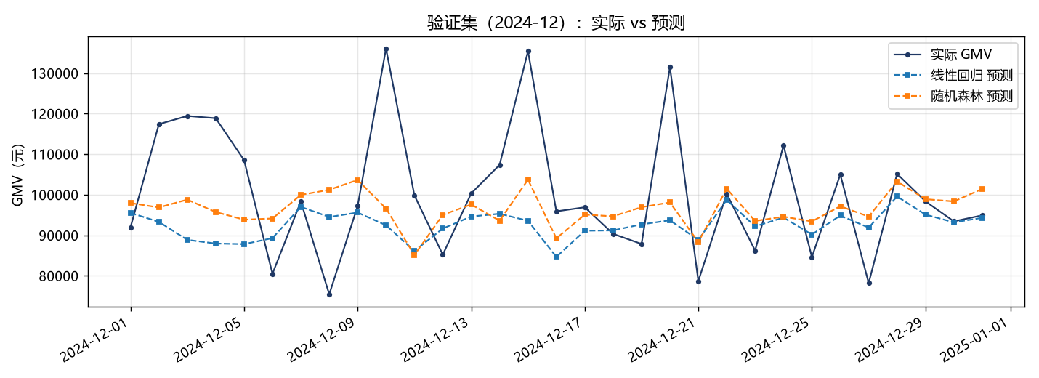
图 3 验证集（2024-12）：实际 vs 预测，两模型都只跟随均值波动
4.2 周粒度（辅助验证）
把日 GMV 聚合为完整周（每 7 天，共 48 周），用 lag1/lag2/ma4/周序号预测最后 8 周，观察聚合是否能提升可预测性：
模型 | MAE（元） | MAPE | R²
线性回归 | 56,012.12 | 7.7213% | -4.2371
随机森林 | 58,524.03 | 8.0770% | -4.5257
基线：训练集均值 | — | 4.2605% | 0
基线：朴素法（上周值） | — | 4.9357% | 0

两项结论：① 周粒度误差（4.26%）显著低于日粒度（11.93%），说明聚合能有效消除日间随机噪声；② 但复杂模型的周粒度 MAPE（7.7%~8.1%）反而高于均值基线（4.26%），说明模型学到的滞后关系是噪声，泛化能力差。
五、未来 7 天预测
采用全量数据重训后的随机森林，对未来 7 天做递归单步预测（每步用前一步预测值更新滞后特征）：
日期 | 预测 GMV（元） | 95% 区间下限 | 95% 区间上限
2025-01-01 | 98,470.50 | 67,384 | 129,557
2025-01-02 | 98,820.10 | 67,734 | 129,907
2025-01-03 | 95,694.93 | 64,608 | 126,781
2025-01-04 | 103,688.98 | 72,602 | 134,775
2025-01-05 | 100,967.37 | 69,881 | 132,054
2025-01-06 | 97,651.10 | 66,565 | 128,738
2025-01-07 | 94,889.56 | 63,803 | 125,976
合计 | 690,182.54 | — | —

95% 区间按验证集残差标准差（RMSE 15,860.52 元）计算，即 ±1.96σ ≈ ±31,086 元。区间宽度超过均值的三成，说明点预测的实用价值有限，只能作为区间参考。
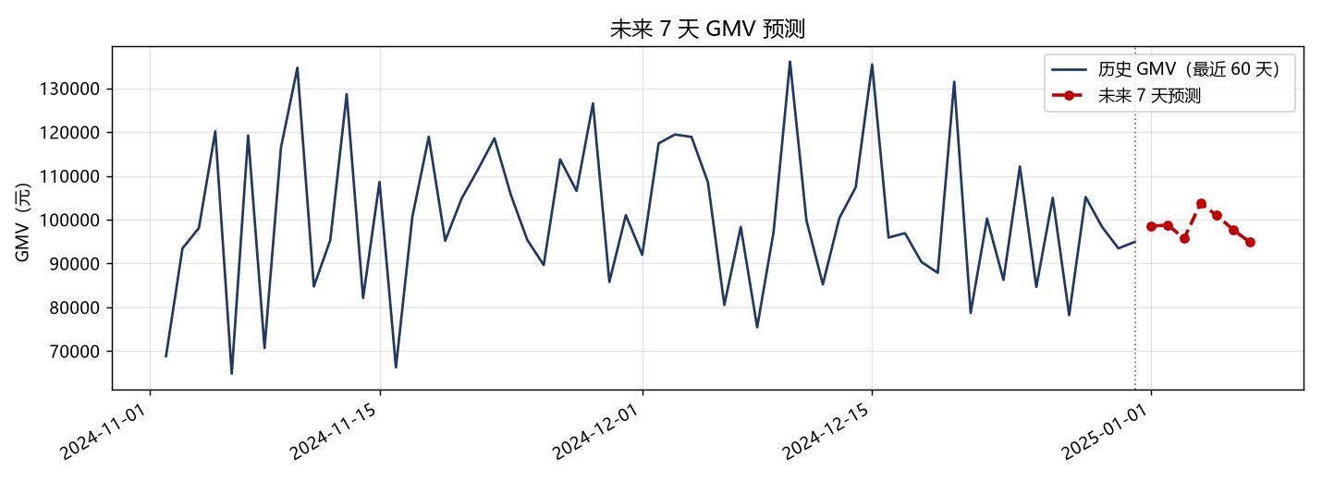
图 4 最近 60 天实际 GMV 与未来 7 天预测（虚线）
六、结论与模型适用边界
结论 1：该数据集上，日粒度 GMV 不具备可预测性。自相关系数接近 0，模型 MAPE 与均值基线几乎相同（11.87% vs 11.93%），说明日间波动是随机噪声而非规律。
结论 2：聚合到周粒度可显著降低误差（11.93% → 4.26%），但复杂模型依然不优于简单均值，说明用历史均值做短期预测是本数据集的最优策略。
结论 3：未来 7 天预测只能作为区间参考。点估计约 69 万元，但 95% 区间覆盖 6.4 万 ~ 13.5 万元/天，不足以支撑精确的库存或备货决策。
模型边界（必须说明的局限）：
① 数据来源为合成数据，全年无促销、无节假日、无竞品冲击，波动仅 10.92%，真实零售业务的日波动通常远大于此；
② 特征仅使用历史数值与日历，未引入促销活动、天气、竞品价格等外生变量，而这些恰恰是真实业务中影响 GMV 的主要因素；
③ 训练数据仅 1 年（366 天），无法覆盖双十一、春节等年度周期，任何依赖年度季节性的模型都无法在本数据上验证。
七、改进方向
方向 | 具体做法 | 预期收益
引入外生变量 | 接入促销日历、节假日标记、天气数据 | 提升真实场景下的解释力
分层预测 | 按品类 / 门店 / 渠道分别建模，而非只预测总量 | 降低异质性，提高精度
概率预测 | 输出分位数区间（如 P10/P50/P90）而非单点 | 更契合业务决策需求
更长历史 | 积累 2~3 年数据后再做年度季节性建模 | 覆盖节假日周期

说明：本报告如实呈现模型未能显著优于基线的结果。在数据本身为随机噪声时，强行报告高准确率反而会误导业务决策；识别出不可预测这一事实本身，就是本次建模的有效结论。

